ПРОБЛЕМЫ ЭКСПЛУАТАЦИИ ШАХТ НОВОВОЛЫНСКОГО ГОРНОПРОМЫШЛЕННОГО РАЙОНА

Попович Василий Васильевич

Львовский государственный университет безопасности жизнедеятельности
popovich2007@ukr.net

Длительное воздействие на геоэкологическую среду угледобывающей промышленности и сопутствующих ей перерабатывающих отраслей сопровождается негативными последствиями, наносящими значительный ущерб. Отрицательное влияние источников загрязнения проявляется на таких элементах геоэкологической среды, как рельеф, поверхностные и подземные воды, горные породы, почвы, что сказывается на состоянии инженерных сооружений и здоровье населения (рис. 1) [1].

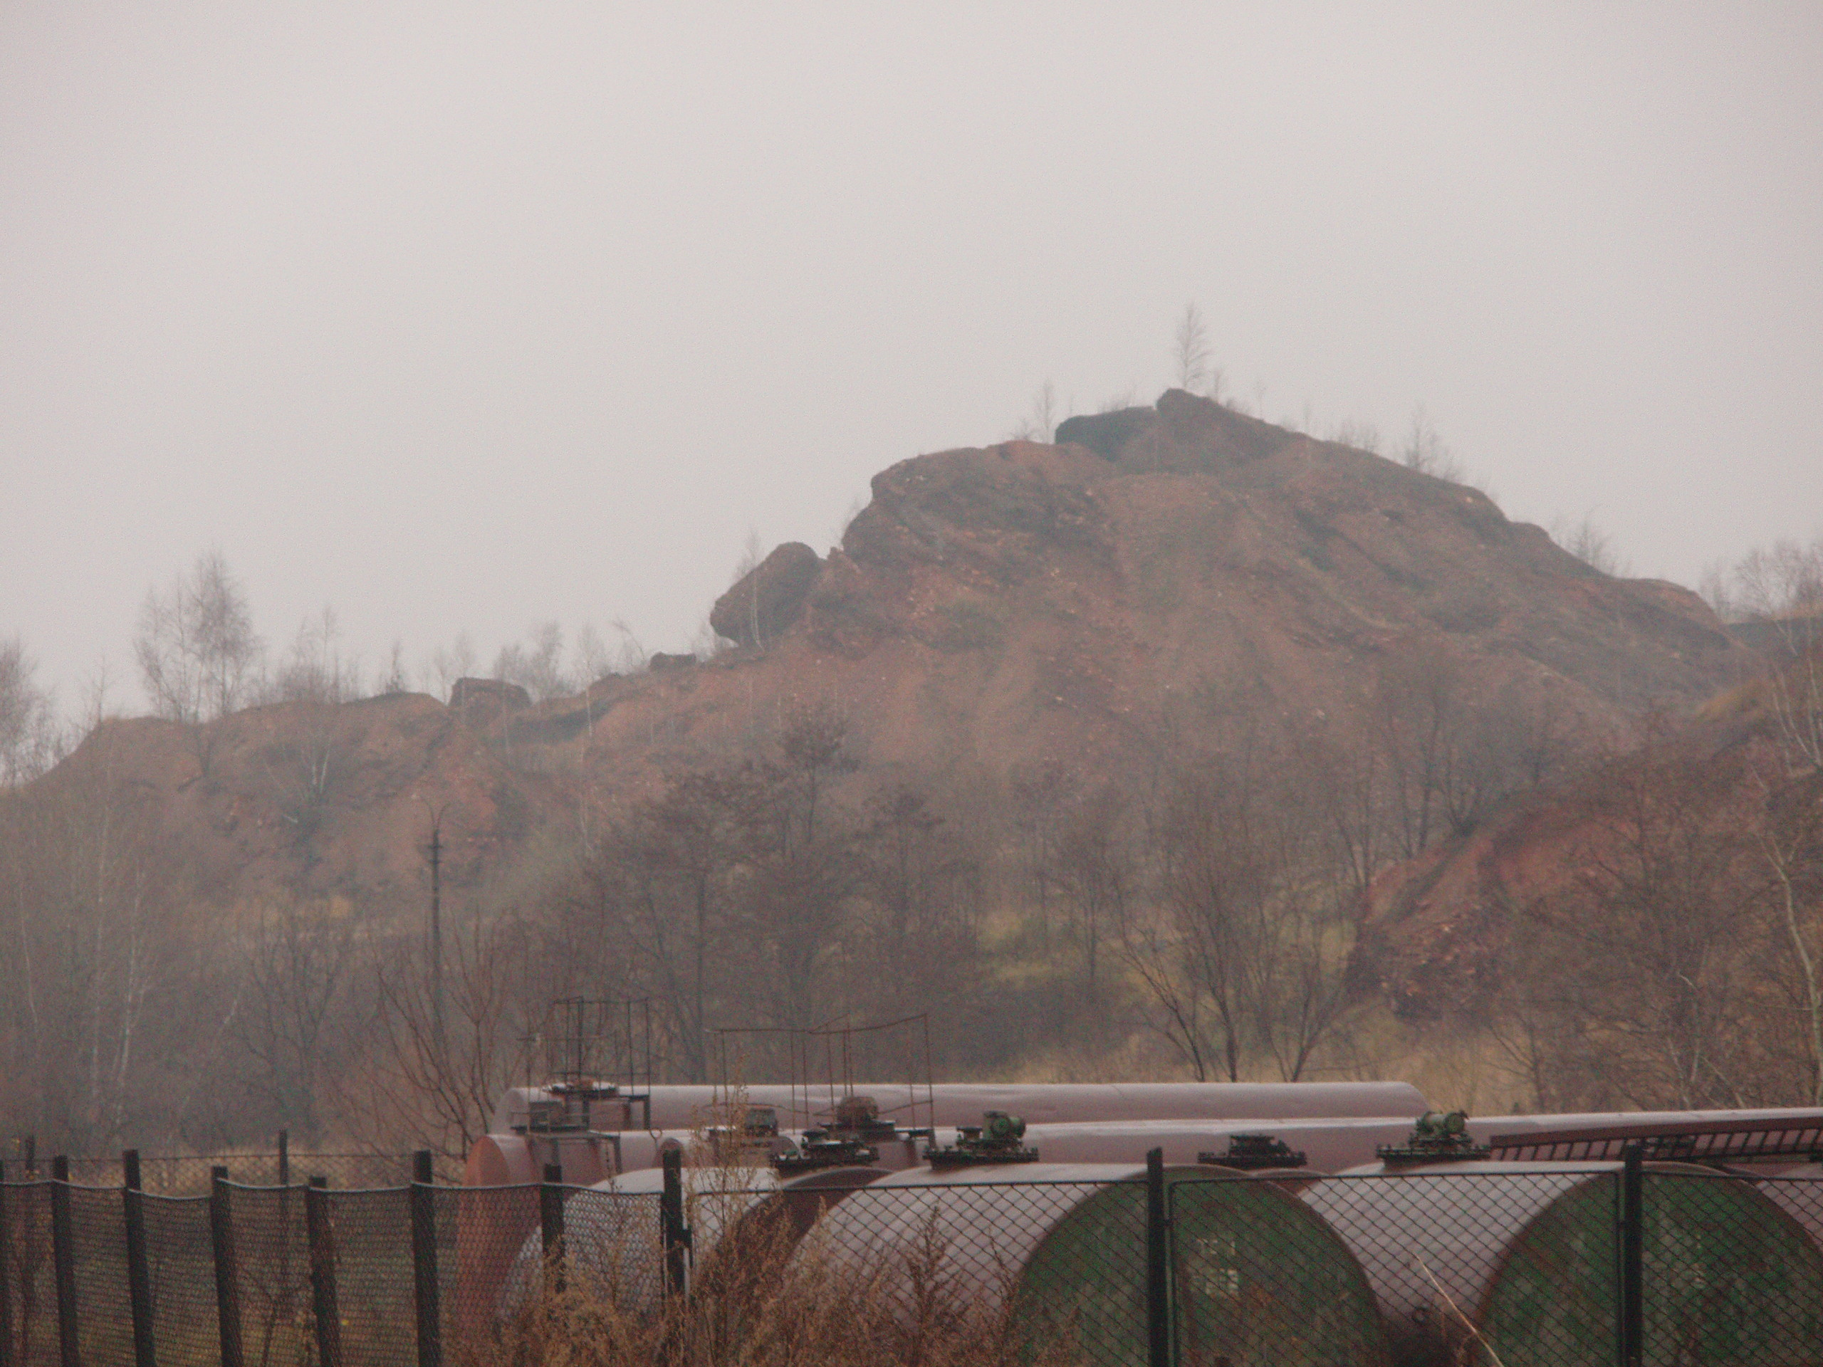

Рис. 1. Террикон шахты №1 Нововолынского ГПР

Особенную обеспокоенность вызывают экологические проблемы, которые возникают в процессе реструктуризации угольной промышленности. Одним из кардинальных направлений реструктуризации есть консервирование и закрытие шахт с выработанными запасами. Много других стран (например, Великобритания) уже прошли подобный болезненный для экономики и социальной сферы путь закрытия шахт, приобретя значительный опыт. Использование этого опыта может снизить остроту проблем, которые возникают в угольной промышленности Украины. В первую очередь это относится к такой проблеме, как экологическая безопасность и защита окружающей среды [2].
Процесс закрытия шахт часто завершается негативными явлениями, к которым следует отнести:
- активизацию сдвигов земной поверхности, которая вызвана обводнением горного массива;
- выделение шахтных газов (в первую очередь метану), которые вытесняются на земную поверхность при затоплении горного массива водой;
- затопление шахтных выработок и подтопление земной поверхности;
- возникновение терриконов;
- самовозгорание терриконов.
Исследования породных отвалов угольных шахт Нововолынского горнопромышленного района показали:
- перегорелые породы, в последствии самовозгорания терриконов, насыщенные Са²⁺, Mg²⁺, K₂O, P₂O₅ [3];
- температура поверхности террикона при присутствующим самовозгорании +35-47 ºC;
- мощность дозы фотонного ионизированного излучения на поверхности террикона 0,34 мкЗв/ч (при допустимой норме 0,3 мкЗв/ч);
- на техногенных породных отвалах преобладает северный ветер со средней скоростью 3,8-4,1 м/с, что значительно замедляет процесс природного заращивания.
К приоритетным направлениям обеспечения экологической безопасности в горнодобывающих территориях следует отнести:
- ведение экологического мониторинга с начала ликвидационных работ к устранению всех негативных последствий деятельности шахт, которые закрываются;
- строительство и расширение водоотводных комплексов на ликвидированных и действующих шахтах, которые имеют тесную гидравлическую связь, с целью обеспечения безопасной работы последних;
- защиту земной поверхности, промышленных и гражданских объектов, расположенных в зонах подтопления шахтными водами.
  - Максимович Н.Г., Малеев Э.Е. Геоэкологическая характеристика Губахинского района Пермской области // Геоэкологические аспекты хозяйствования, здоровья и отдыха: Тез. докл. на межгос. науч. конф.- Пермь, 1993.-Ч.1.-С.77-81. /0,3/
  - Кучерявый В.П. Фитомелиорация. – Львов: „ Мир ”, 2003. – 540 с.
  - Попович В.В. Определение физико-химического состава техногенных почв отвалов горнодобывающей промышленности Нововолынского региона// Экологическая безопасность техногенно перегруженных регионов. Оценка и прогнозирование экологических рисков. – г. Гурзуф, 2008. – С. 45-47.

